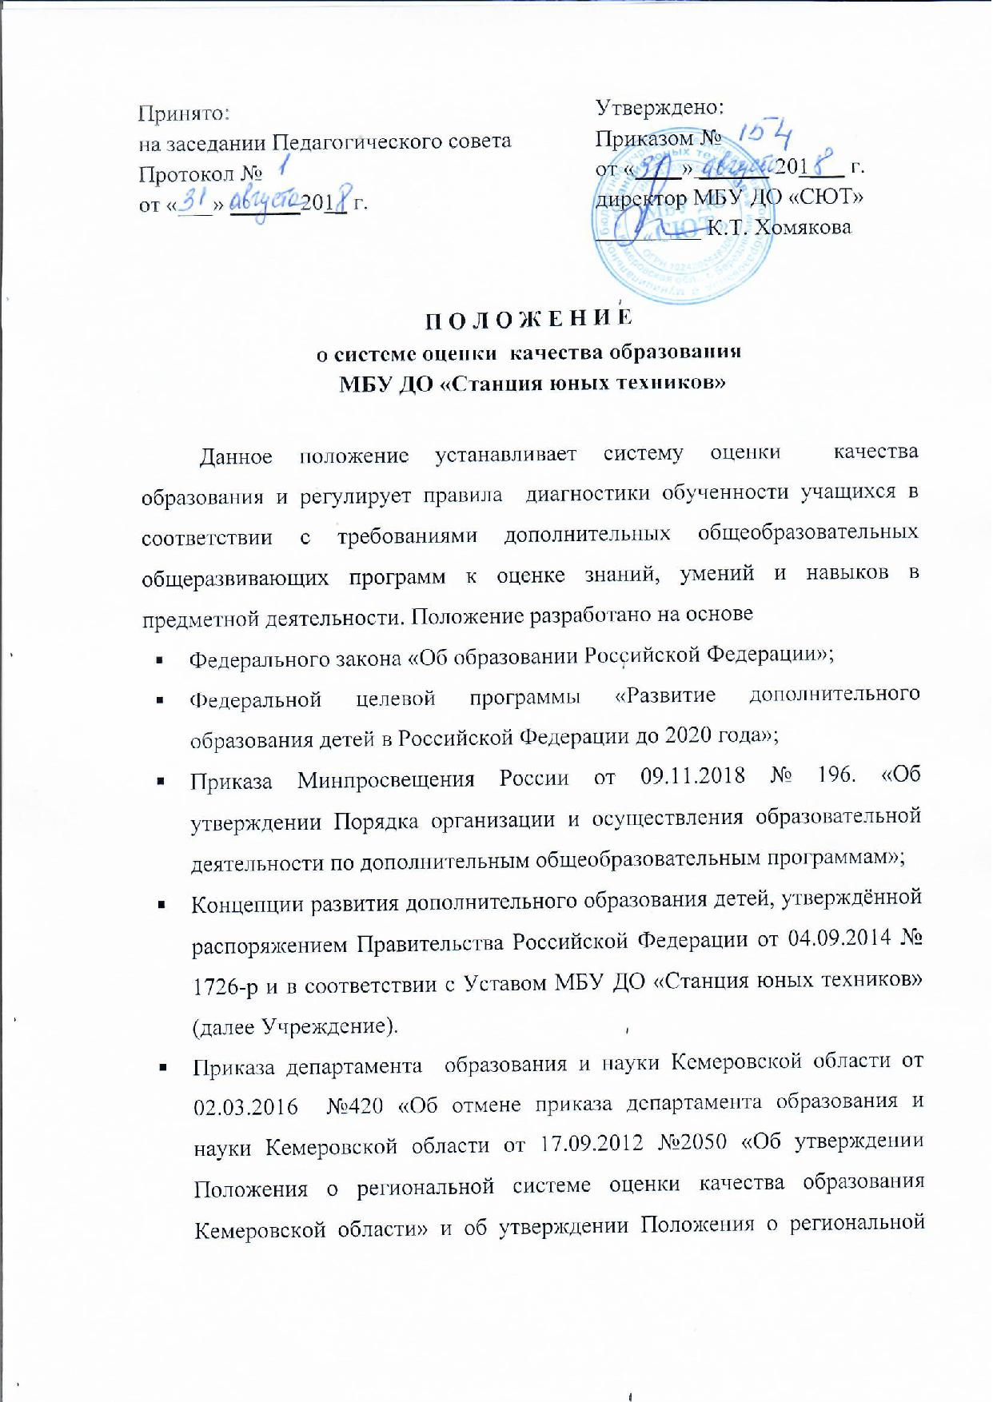

|  |  |
| --- | --- |
| Принято:  на заседании Педагогического совета  Протокол №  от «___»______201_ г. | Утверждено:  Приказом №  от «____»______201___ г.  директор МБУ ДО «СЮТ»  _________ К.Т. Хомякова |

**П О Л О Ж Е Н И Е**

**о системе оценки качества образования**

**МБУ ДО«Станция юных техников»**

Данное положение устанавливает систему оценки качества образования и регулирует правила диагностики обученности учащихся в соответствии с требованиями дополнительныхобщеобразовательных общеразвивающих программ к оценке знаний, умений и навыков в предметной деятельности. Положение разработано на основе

* Федерального закона «Об образовании Российской Федерации»;
* Федеральной целевой программы «Развитие дополнительного образования детей вРоссийской Федерации до 2020 года»;
* Приказа Минпросвещения России от 09.11.2018 № 196.«Об утверждении Порядка организации и осуществления образовательной деятельности по дополнительным общеобразовательным программам»;
* Концепции развития дополнительного образования детей, утверждённой распоряжением Правительства Российской Федерации от 04.09.2014 №1726-ри в соответствии с Уставом МБУ ДО «Станция юных техников» (далее Учреждение).
* Приказа департамента образования и науки Кемеровской области от 02.03.2016 №420 «Об отмене приказа департамента образования и науки Кемеровской области от 17.09.2012 №2050 «Об утверждении Положения о региональной системе оценки качества образования Кемеровской области» и об утверждении Положения о региональной системе оценки качества образования Кемеровской области в новой редакции».

Диагностика обученности учащихся учебных объединений Учреждения рассматривается педагогическим коллективом как неотъемлемая часть образовательнойдеятельности, так как позволяет всем его участникам оценить реальную результативность их совместного творческого взаимодействия, сочетающего в себе развитие, воспитание, обучение.

Определение результативности обучения осложняется в дополнительном образовании отсутствием образовательных стандартов, педагогу приходится разрабатывать диагностический материал, отражающий цель и задачи осваиваемой программы.

1. **Общие положения**
2. В настоящем Положении используются следующие термины:

**Диагностика** – в переводе с греческого «способность распознавать», т.е. учение о методах и принципах распознавания особенностей состояния среды на основе всестороннего исследования с целью предсказания возможных отклонений.

**Ведомственная оценка качества образования** – объективная оценка:

* образовательных достижений учащихся;
* качества и эффективности профессиональной деятельности педагогов;
* эффективности реализации образовательного процесса.

1. **Цель и задачи диагностики**

**Цель** системы оценки качества образования в СЮТ – создание единой системы диагностики и контроля состояния образования, обеспечивающей получение объективной информации о состоянии качества образования, тенденциях его изменения и причинах, влияющих на качество.

**Цель диагностики - управление личностным ростом ребенка**.

**Основные задачи** оценки качества образования:

* оценка состояния и эффективности деятельности образовательной организации;
* оценка качества образовательных программ;
* оценка результативности педагогической деятельности.

Система оценки качества образования СЮТ предусматривает следующие направления и процедуры:

* оценка личностных, предметных и метапредметных достижений учащихся; процедуры -итоговая диагностика учащихся, мониторинг состояния воспитательно-образовательного процесса;
* оценка результативности педагогической деятельности СЮТ, процедуры – аттестация педагогических работников, сертификация руководящих и педагогических работников, конкурсы профессионального мастерства, аттестация руководителей и кандидатов на должность руководителей образовательных организаций, мониторинговое исследование «Удовлетворённость качеством образования»;
* оценка состояния и эффективности деятельности образовательной организации, процедуры – лицензирование образовательной деятельности, самообследование, электронный опрос «Удовлетворённость качеством образования»;
* оценка эффективности и результативности образовательной системы, процедуры – анализ и интерпретация информации, полученной в результате экспертиз и измерений, анализ результатов независимой оценки качества образования, мониторинг состояния системы образования.

Для обеспечения условий и качества проведения независимой оценки качества образования СЮТ выполняет следующие функции:

* предоставляет в открытом доступе в сети «Интернет» отчёт о результатах самообследования;
* использует результаты оценки качества образования СЮТ для решения задач, отражённых в образовательных программах, а также с целью повышения эффективности деятельности, достижения результатов освоения образовательных программ.

**3.Функции диагностики**

В образовательной деятельностиСЮТ в целом и каждого учебногообъединения в частности диагностика выполняет ряд функций:

* **учебную**, так как создает дополнительные условия для обобщения и осмысления учащимся полученных теоретических и практических знаний, умений и навыков;
* **воспитательную**, так как является стимулом к расширению познавательных интересов и потребностей ребенка;
* **развивающую**, так как позволяет детям осознать уровень их актуального развития и определить перспективы;
* **коррекционную**, так как помогает педагогу своевременно выявить и устранить объективные и субъективные недостатки учебно-воспитательного процесса;
* **социально-психологическую**, так как дает каждому ребёнку возможность пережить «ситуацию успеха».

**4.Этапы диагностики**

Результаты образовательной деятельности отслеживаются путем проведения начальной (прогностической), текущей и итоговой диагностики учащихся, каждой из которых присущи свои цель и задачи. В начале учебного года рекомендуется составить календарный план диагностики на весь учебный год. (Приложение 1)

**4.1**.**Начальная диагностика(прогностическая, входной контроль)**: это оценка исходного уровня знаний учащихся перед началом образовательного процесса, проводится в течение двух недель с начала формирования коллектива и изучения образовательной программы.

***Цель*** – выявление стартовых возможностей и индивидуальных особенностей учащихся в начале цикла обучения.

***Задачи:***

* прогнозирование возможности успешного обучения на данном этапе;
* выбор уровня сложности программы, темпа обучения;
* оценка дидактической и методической подготовленности.

***Методы проведения:***

* индивидуальная беседа;
* тестирование;
* наблюдение;
* анкетирование.

**4..2*.Текущая (промежуточная) диагностика***(проводится в конце полугодия) –это оценка качества усвоения учащимися содержания конкретной общеобразовательной программы в динамике в период обучения после начальной диагностики до промежуточной (итоговой), личностного развития, взаимоотношений в коллективе.

***Цель*** – отслеживание динамики развития каждого ребёнка, коррекция образовательнойдеятельности в направлении усиления её развивающей функции.

***Задачи:***

* оценка правильности выбора технологии и методики;
* корректировка организации и содержания учебного процесса.

***Методы проведения промежуточной*** диагностики, показатели, критерии оценки разрабатываются педагогами. Итоги анализируются педагогом и методистом образовательного учреждения.

**4.3*.Итоговая диагностика***(проводится в конце учебного года или в конце изучения образовательной программы) – это проверка освоения учащимися программы или ее этапа, учет изменений качеств личности каждого ребенка.

***Цель:*** подведение итогов освоения образовательной программы.

***Задачи:***

* анализ результатов обучения;
* анализ действий педагога.

***Методы проведения*** итоговой диагностики:

* творческие задания;
* контрольные задания;
* тестирование;
* олимпиада;
* выставка работ и т.д.

Результаты итоговой диагностики, анализ с выводами и предложениями обсуждаются на м/о, педагогическом совете:

* определение уровня теоретической подготовки учащихся в конкретной образовательной области, выявление степени сформированности практических умений и навыков учащихся в выбранном ими виде творческой деятельности.
* анализ полноты реализации образовательной программы учебного объединения;
* соотнесение прогнозируемых и реальных результатов учебно-воспитательной работы;
* выявление причин, способствующих или препятствующих полноценной реализации образовательной программы;
* внесение необходимых корректив в содержание и методику образовательной деятельности учебного объединения.

**5.Принципы диагностики**.

Диагностика учащихся учебных объединений Учреждения строится на следующих принципах:

* объективности, достоверности, полноты и системности информации о качестве образования;
* открытости, прозрачности процедур оценки качества образования;
* единства создаваемого пространства оценки качества образования и подходов на всех уровнях;
* технологичности используемых показателей;
* преемственности системы показателей;
* научности;
* учета индивидуальных и возрастных особенностей учащихся;
* адекватности специфике детского объединения к периоду обучения;
* свободы выбора педагогом методов и форм проведения и оценки результатов.

**6.Содержание и формы диагностики.**

**Формы и критерии оценки результативности**

**образовательного процесса.**

**6.1.Содержанием диагностики является**:

* ***Предварительная диагностика (входной контроль****)* – начальный уровень знаний, умений, навыков учащихся по данному предмету;
* ***Текущая диагностика*** *–* содержание изученного текущего программного материала;
* ***Промежуточная диагностика*** *-*содержание образовательной программы определенного года (этапа) обучения;
* ***Итоговая диагностика*** *–* содержание всей общеобразовательной программы в целом.

**6.2.Формы диагностики** определяются самим педагогом в его общеобразовательной программе.В зависимости от направления общеразвивающей программы формы проведения диагностики могут быть следующие:собеседование, тестирование, творческие и самостоятельные исследовательские работы, проекты, контрольные занятия, практические работы, выставки, отчетные выступления, интеллектуальные состязания, конкурсы, олимпиады, конференции, турниры, итоговые занятия, защита творческих работ и проектов и т.д.

**6.3.Формы и критерии оценки результативности** определяются самим педагогом в его общеобразовательной программе таким образом, чтобы можно было определить отнесенность учащегося к одному из трех уровней результативности: ***высокий, средний, низкий***.

Критерии оценки результативности не должны противоречить следующим показателям:

* высокий уровень – успешное освоение учащимся более 70% содержания образовательной программы, подлежащей аттестации;
* средний уровень – успешное освоение учащимся от 50% до 70% содержания образовательной программы, подлежащей аттестации;
* низкий уровень – успешное освоение учащимся менее 50% содержания образовательной программы, подлежащей аттестации.

**Критериями оценки результативности обучения также являются:**

* **критерии оценки уровня теоретической подготовки учащихся**: соответствие уровня теоретических знаний программным требованиям; широта кругозора; свобода восприятия теоретической информации; развитость практических навыков работы со специальной литературой, осмысленность и свобода использования специальной терминологии;
* **критерии оценки уровня практической подготовки учащихся**: соответствие уровня развития практических умений и навыков программным требования; свобода владения специальным оборудованием и оснащением; качество выполнения практического задания; технологичность практической деятельности;
* **критерии оценки уровня развития и воспитанности детей**: культура организации практической деятельности: культура поведения; творческое отношение к выполнению практического задания; аккуратность и ответственность при работе; развитость специальных способностей.

**7.Организация диагностики**

Диагностика учащихся учебных объединений Учреждения проводится три раза в учебном году:

* начальная диагностика (входной контроль) – сентябрь-октябрь,
* текущая диагностика – декабрь-январь,
* промежуточная (итоговая) диагностика – апрель-май.

За две недели до проведения промежуточной или итоговой диагностики администрация Учреждения составляет общий график проведения диагностики учащихся, который утверждается директором и вывешивается на доступном для всех педагогических работников месте.

Форма протокола для диагностики (Приложения № 1) является обязательной для всех педагогов.

Проведение начальной диагностики (входного контроля) и текущей диагностики осуществляется самим педагогом.

Проведение промежуточной диагностики обязательно для учащихся и педагогов Учреждения. Она осуществляется самим педагогом и оформляется в виде протоколов (см. Приложения № 1) по каждой учебной группе (объединению), которые сдаются педагогом руководителю своего структурного подразделения. При необходимости для проведения промежуточной диагностикиприказом директора формируется комиссия (не менее двух человек), в состав которой могут входить представители администрации Учреждения, методист, педагоги дополнительного образования. Педагог дополнительного образования, чьи учащиеся проходят промежуточную диагностику, в состав комиссии не включается.

Проведение итоговой диагностики обязательно дляучащихся и педагогов Учреждения. Она осуществляется комиссией Учреждения и оформляется в виде протоколов (см. Приложения № 1) по каждой учебной группе (объединению), которые сдаются председателем комиссии директору Учреждения.

Состав комиссии определяется приказом директора и не может быть менее трех человек, из которых один является представителем администрации Учреждения, второй – методистом, третий – педагогом дополнительного образования в данной или смежной предметной области. В комиссию могут входить другие педагогические работники по усмотрению администрации. Педагог дополнительного образования, чьи учащиеся проходят итоговую диагностику, в состав комиссии не включается.

Если учащийся в течение учебного года добивается успехов на внутренних или внешних профильных мероприятиях (конкурсах, фестивалях, смотрах и т.п.), то он считается прошедшим диагностику и освобождается от этой процедуры. Протоколы диагностики хранятся в Учреждении в течение всего срока действия общеобразовательной программы, и еще три года после этого.

**8.Анализ результатов диагностики**

**8.1.Результаты промежуточной и итоговой диагностики учащихся** учебных объединений анализируются методической службой и представляются администрации Учреждения, которая подводит общий итог.

**8.2.Направления анализа результатов диагностики**учащихся:

* уровень теоретической подготовки учащихся в конкретной образовательной области; степень сформированности практических умений и навыков в выбранном ими виде творческой деятельности;
* полнота выполнения общеобразовательной программы детского объединения;
* соотнесение прогнозируемых и реальных результатов учебно-воспитательной работы;
* выявление причин, способствующих или препятствующих полноценной реализации образовательной программы;
* необходимость внесения корректив в содержание и методику общеобразовательной деятельности учебного объединения.

**8.3.Параметры подведения итогов:**

* уровень знаний, умений, навыков учащихся (высокий, средний, низкий);
* количество учащихся, полностью освоивших общеобразовательную программу, освоивших программу в необходимой степени (количество и проценты);
* совпадение прогнозируемых и реальных результатов в образовательном и воспитательном процессе (совпадают полностью; совпадают в основном);
* перечень основных причин невыполнения детьми образовательной программы; перечень факторов, способствующих успешному освоению образовательной программы;
* рекомендации по коррекции образовательной программы, изменению методик преподавания.

*Приложение № 1*

*к Положению о диагностике учащихся учебных объединений МБУ ДО*

*«Станция юных техников»*

**ПРОТОКОЛ РЕЗУЛЬТАТОВ ДИАГНОСТИКИ УЧАЩИХСЯ**

**МБУ ДО «Станция юных техников»**

20____/20____учебный год

|  |  |  |  |
| --- | --- | --- | --- |
| Вид контроля |  | | |
| (предварительная, текущая, промежуточная, итоговая) | | | |
| Творческое объединение: | | | |
| Образовательная программа и срок ее реализации: | | | |
|  | | | |
| Год обучения: | |  | Кол-во учащихся в группе: |
| ФИО педагога: | | | |
| Дата проведения диагностики: | | | |
| Форма проведения: | | | |
| Форма оценки результатов: уровень (высокий, средний, низкий) | | | |
| Члены комиссии (ФИО, должность): | | | |
|  | | | |
|  | | | |
|  | | | |

**РЕЗУЛЬТАТЫ ДИАГНОСТИКИ**

|  |  |  |  |  |
| --- | --- | --- | --- | --- |
| **№** | **Фамилия, имя ребенка** | **Высокий уровень** | **Средний уровень** | **Низкий уровень** |
|  |  |  |  |  |
|  |  |  |  |  |
|  |  |  |  |  |
|  |  |  |  |  |
|  |  |  |  |  |
|  |  |  |  |  |
|  |  |  |  |  |
|  |  |  |  |  |
|  |  |  |  |  |
|  |  |  |  |  |
|  |  |  |  |  |
|  |  |  |  |  |
|  |  |  |  |  |
|  |  |  |  |  |
|  |  |  |  |  |

|  |  |
| --- | --- |
| Всего аттестовано _________учащихся.  Из них по результатам диагностики: | |
| высокий уровень_________чел.средний уровень ___________чел.низкий уровень _________чел. | |
| Подпись педагога _______________ |  |
| Члены комиссии |  |
|  |  |